 |   ISTITUTO DI ISTRUZIONE SECONDARIA “DANIELE CRESPI”  Liceo Internazionale Classico e Linguistico VAPC02701R  Liceo delle Scienze Umane VAPM027011  Via G. Carducci 4 – 21052 BUSTO ARSIZIO (VA)  www.liceocrespi.it-Tel. 0331 633256 - Fax 0331 674770 - E-mail: lccrespi@tin.it  C.F. 81009350125 – Cod.Min. VAIS02700D | 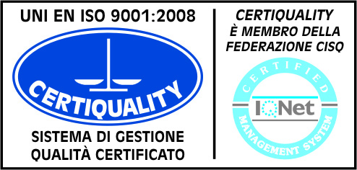  UNI EN ISO 9001: 2008  CertINT® 2012

Circ n° 311 Busto Arsizio, 01 febbraio 2014
WEB

Ai Sigg. Docenti
A tutti gli studenti – alla firma dei rappresentanti di classe
Copia in classe

OGGETTO: INCONTRO CON GLI AUTORI – 90 ANNI DEL LICEO CLASSICO

Si ricorda che nell’ambito delle celebrazioni dei 90 anni di attività del Liceo Classico D. Crespi, con il patrocinio della Città di Busto Arsizio si avviano gli incontro con gli autori che vede al primo appuntamento una famosa scrittrice già presenza importante del Liceo, Laura Pariani.

Siete pertanto tutti invitati all’appuntamento sotto riportato che riveste grande importanza anche per un approfondimento letterario:

Mercoledì 5 febbraio 2014 - ore 17.00 (Aula Magna dell’Istituto)
Laura Pariani  “Il piatto dell’angelo”   | 

Il Dirigente scolastico
Prof.ssa Cristina Boracchi


